学校目標「心豊かで 自他ともに大切にし 共に学び合う たくましい子どもの育成」
～ ただしく かしこく たくましく ～
梨の花

令和元年 ９月２４日 第７号
大良小学校だより 文責 藤原寿朗
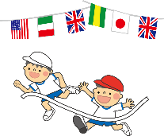
盛り上がりました！第73回運動会
9月15日（日）、快晴の下「第73回大良小学校・校区運動会」が盛大に行われました。
開催にあたっては、育友会・体協・老人会・大良分園等各種団体の皆様には大変お世話になりました。小さい子供からおじいちゃんおばあちゃんまで、地区が一つになる素晴らしい運動会でした。
私は、今回の運動会に向けて子供たちに「３つのC」Chance（チャンス）、Challenge（チャレンジ）、Change（チェンジ）の話をしました。この機をチャンスと捉え、苦手なことにもチャレンジし、自分を変えていこうといった主旨の話です。子供たちは、見事にそれを達成してくれました。
季節は秋。心も体も、ひと回りたくましくなった子供たち、今後の更なる活躍を期待します。保護者の皆様、地域の皆様、これからもよろしくお願いします。

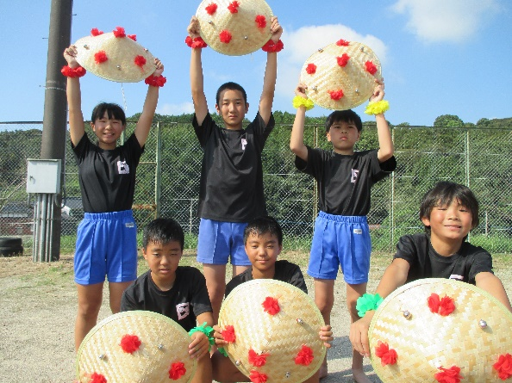
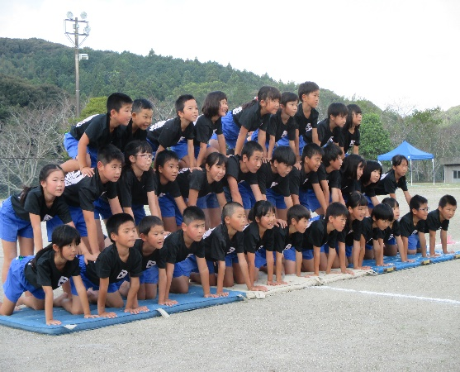
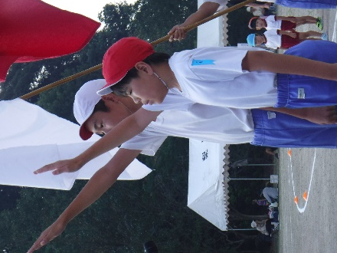

「宣誓！ぼくたちは」 運動会を引っ張った6年生 全校スタンツ やーっ！
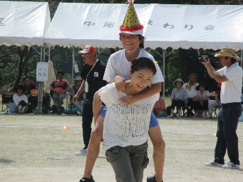
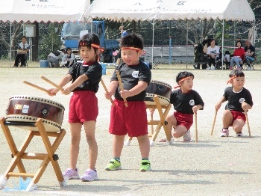
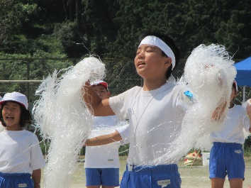
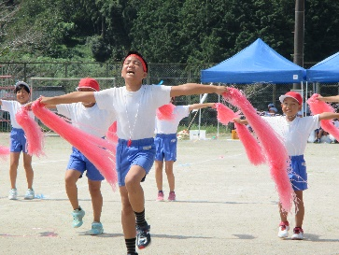

息ピッタリ赤組 ギャグ満載白組 かわいい園児和太鼓 はあっ、大きくなりました
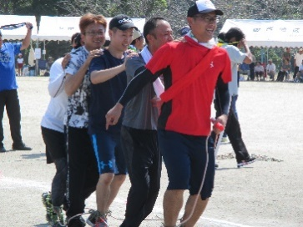
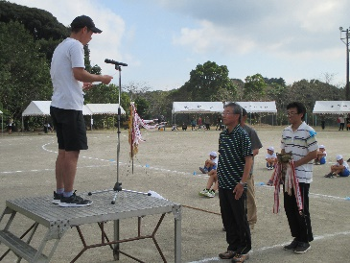
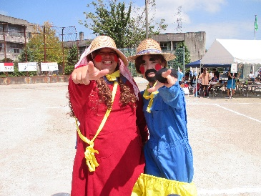
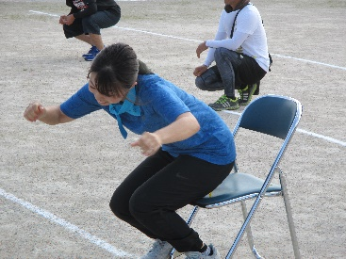

「きゃーっ⁉」 チームワーク抜群 リンゴちゃん登場！ おめでとうございます
- 総合優勝 白組、地区優勝 後川内の結果でした。お疲れさまでした～！

